臺南市政府員工協助方案  QR CODE 掃一掃，煩惱跟著少  市府員工協助方案關心您  每年每人四小時補助，請假以公假或公出辦理  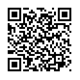   | 心情温度計傳送門  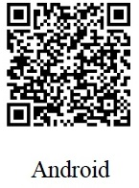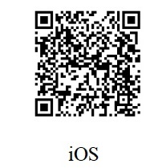  健康守門員  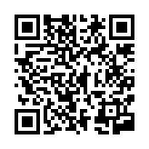Android 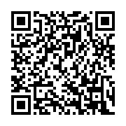IOS
臺南市政府員工協助方案  QR CODE 掃一掃，煩惱跟著少  市府員工協助方案關心您  每年每人四小時補助，請假以公假或公出辦理 | 心情温度計傳送門  健康守門員  Android IOS
臺南市政府員工協助方案  QR CODE 掃一掃，煩惱跟著少  市府員工協助方案關心您  每年每人四小時補助，請假以公假或公出辦理 | 心情温度計傳送門  健康守門員  Android IOS

